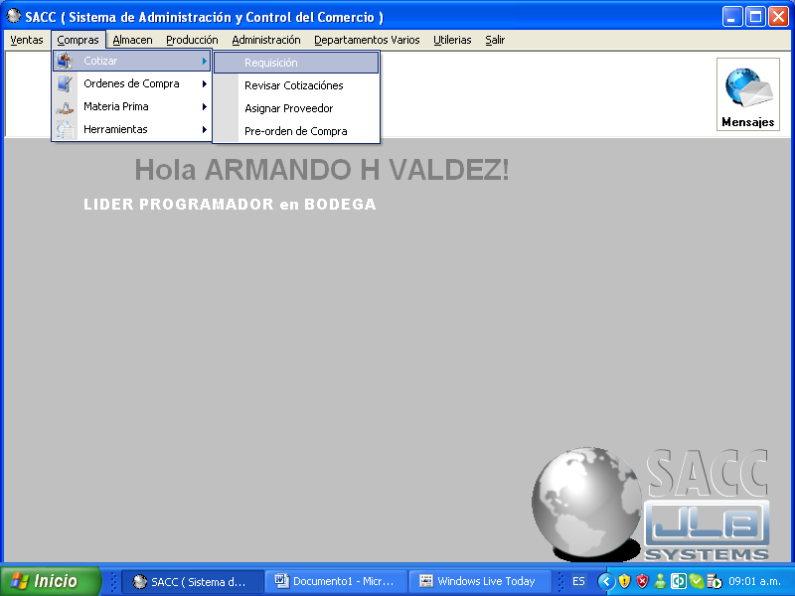
El departamento de compras el primer paso que debe de realizar es revisar continuamente los diferentes productos que le han solicitado, la pantalla a verificar se en cuenta especificada en la pantalla 2.a para realizar la REQUISICION

Pantalla ( 2.a)

Cuando se encuentre ubicado en la pantalla de requisición se visualizara los diferentes productos que solicitan para requisición como se muestra en la en la lista (a) son los productos solicitados de urgencia que son los que se le da prioridad.
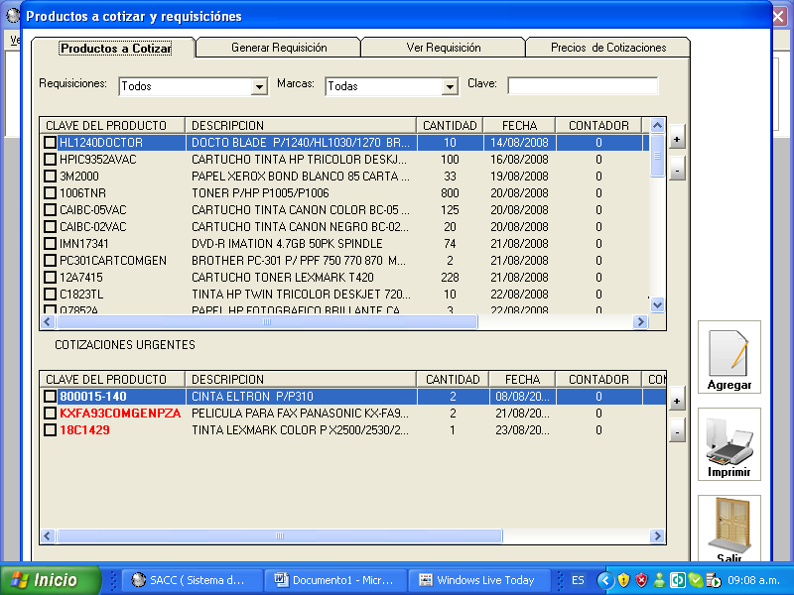
Lista de Productos de Urgencia (a)
Pantalla 2.b

Esta pantalla cuenta con opciones para facilitar información para tu compra desde mandar imprimir los productos, para poder imprimir es necesario seleccionar el listado de productos a imprimir dando click al botón que selecciona todo los productos, también se puede seleccionar un solo producto dando click a la casilla del producto

Si se desconoce que proveedor maneja el producto dando doble click sobre el producto en la lista te aparecen una lista de quien fue el último proveedor que se le compro a que precio, quien te lo pidió, y a que precio se vendió como se muestra en la pantalla 2.c

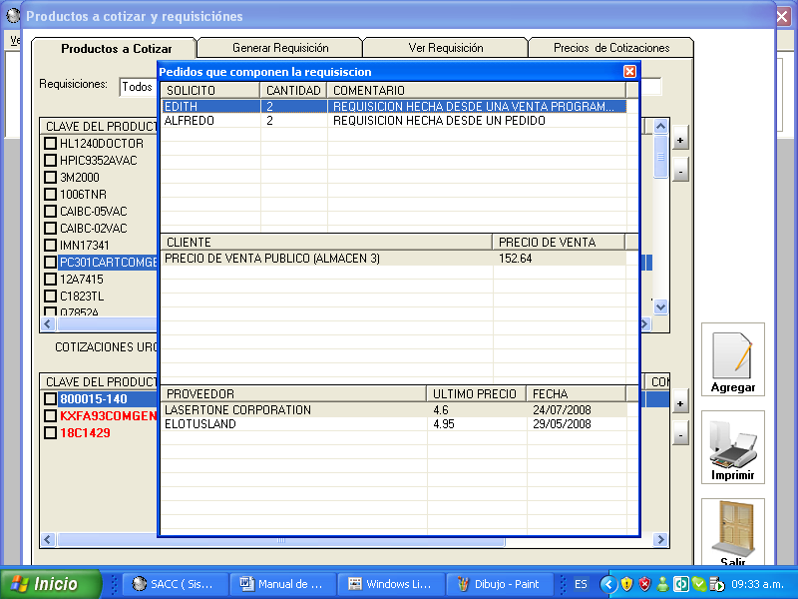
E
Pantalla 2.c

Cuando ya se halla impreso la lista y ya se tenga al proveedor a correspondientes con los precios de los productos; se pasara al siguiente pasa de cotización.

Se debe de seleccionar los productos a cotizar teniéndose seleccionados se da click al botón de agregar que se muestra en la pantalla 2.c figura (b). ya habiéndolos agregados en la misma pantalla pero en otra pestaña los encontraras que corresponde a la pestaña de generar cotización como se muestra en la pantalla 2.d

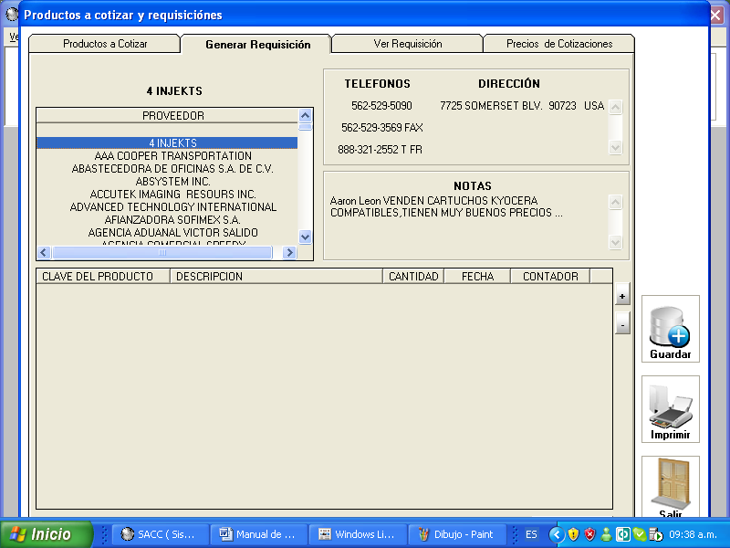
Selecciona primero el proveedor..

Seleccionar los productos y después se da guardar
Lista de productos que se agregaron
Pantalla 2.d

Cuando se guardan los productos se le asigna un número de requisición y aparecen en la siguiente pestaña de ver requisición como se muestra en la pantalla 2.e
Primero.-
Seleccionas de la lista de requisiciones la requi después presionas el botón de buscar se te mostrara los artículos a cotizar del paso anterior pero ya con su proveedor

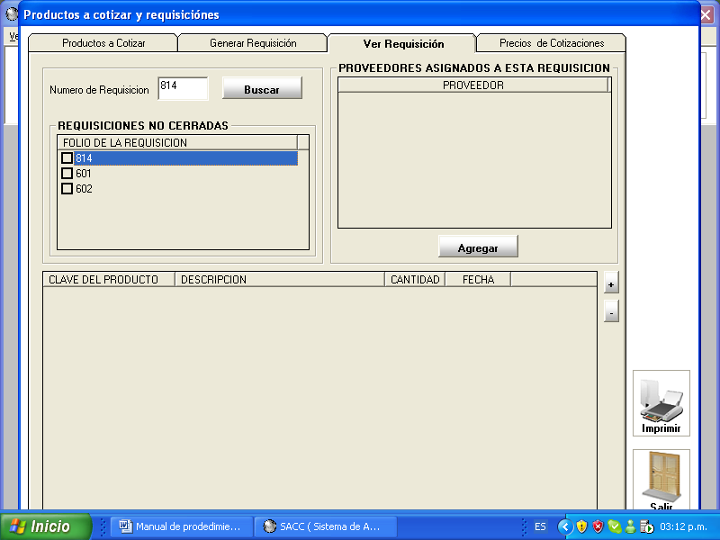
Después selecciona los productos de la lista de productos
Con su proveedor, ya estando seleccionados dar click en el boton

Este es el ultimo paso para la requisición ya que el siguiente paso es la revisar la cotización como se muestra en la pantalla 2.F
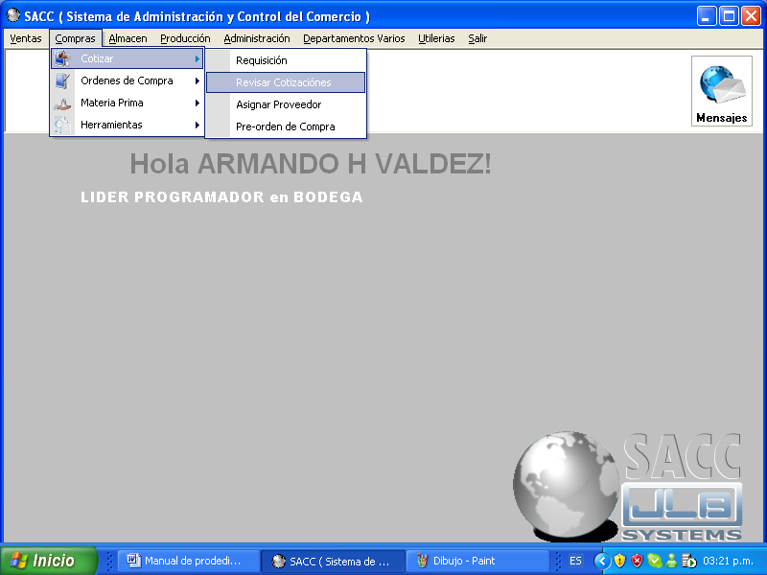
Pantalla 2.F

La pantalla de revisar cotización la siguiente Pantalla 2.g en donde asignas el precio sin iva de cada producto, cuanto tarda en llegar y la moneda
Debes seleccionar uno *uno se activara las casillas de de días de entregas el precio y la moneda por cada producto para que se capturen presionar el botón de agregar
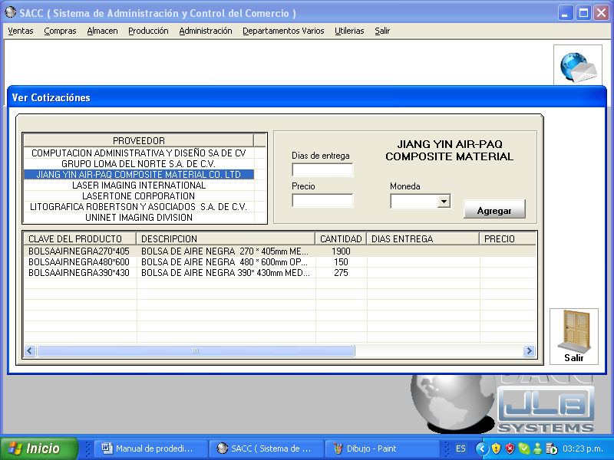
Selecciona el proveedor a cotizar
Aparece el listado de los productos a comprar
Pantalla 2.g
Cuando ya se agregaron todos los productos debes de salirte de la pantalla y dirigirte a Asignar proveedor el donde se autoriza la cotización pantalla 2.h
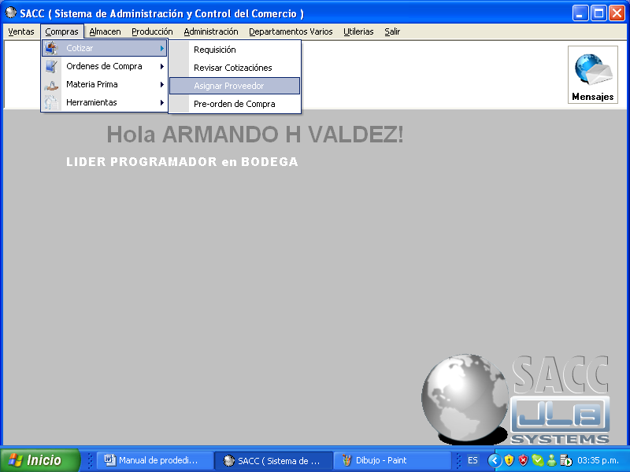

Cuando los productos ya este en asignar proveedor listo para pasar a pre-orden de compra en la pantalla 2.I es donde autorizaras el proveedor

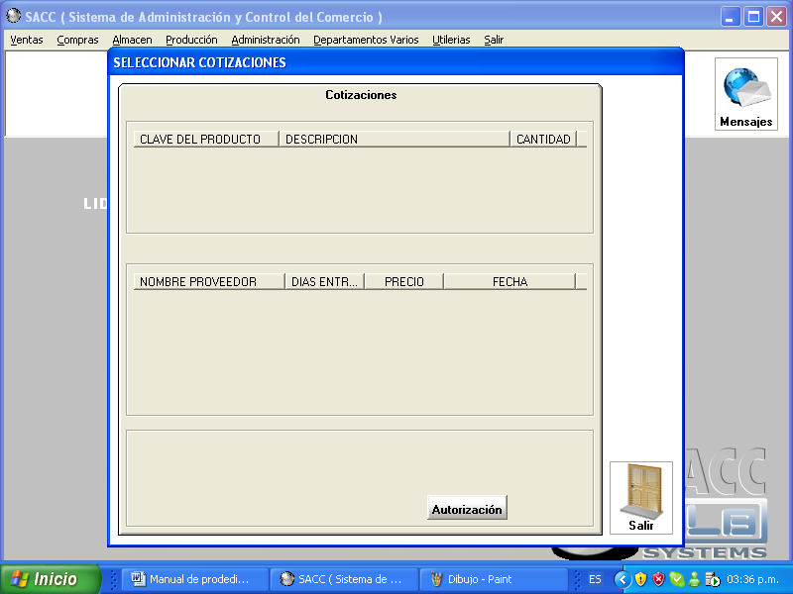
Pantalla 2.I
Primero.-debes seleccionar producto por producto
Segundo.-Seleccionas al proveedor y dar click en el botón de 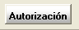
Nota estos pasos se hacen por cada producto de la lista

Cuando ya se encuentra autorizada la cotización y asignado el proveedor pasa a ser pre-orden de compra que es le siguiente paso. Su ruta se muestra en pantalla 2.J
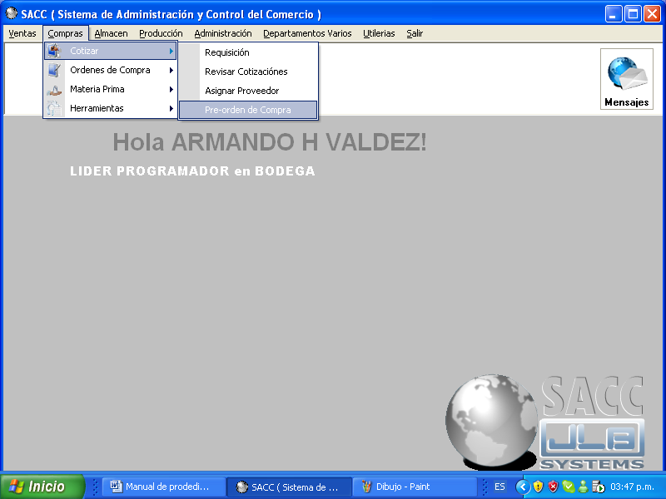
Pantalla 2.J
PRE-ORDEN

En esta pantalla de la pre-orden debes de seleccionar el tipo de orden Nacional, Internacional, Indirecta.-
En este paso te permite modificar precios, cantidad de articulos y eliminar productos.- Nota cuando elimines productos se borran en su totalidad de de la lista
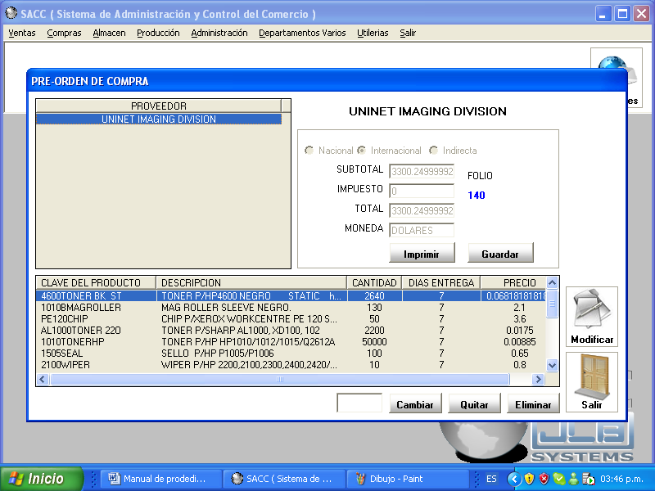
Paso 1. Seleccionar al proveedor para que desglose los productos a comprar
Paso 2. Seleccionar el tipo de orden
Paso 3.Permite modificar precio
Paso 3.Eliminar Productos

Paso 3.Quitar productos de la lista pero no lo elimina lo dega en espera
Paso 3.Cuando le das click al botón de cambiar se activa un campo para que ingreses la nueva cantidad aparecerá el botón de guardar para cuando, y se desabitara el campo para ingresar la cantidad
Paso4.- Cuando ya este toda la información correcta presionas el botón de Imprimir se mandara a la impresora y preguntara si deseas cerrar la pre-orden de compra, ya que para que el siguiente paso es autorizarla (Gerente) debe de estar cerrada donde compras no tiene acceso

AUTORIZAR ORDEN-COMPRA
En este paso es donde se convierte ya en orden de compra, ya cuando es autorizada, en este paso aparece un lista de ordenes nacionales, internacionales y orden rápidas para ser autorizada como se muestra en la pantalla 2.K

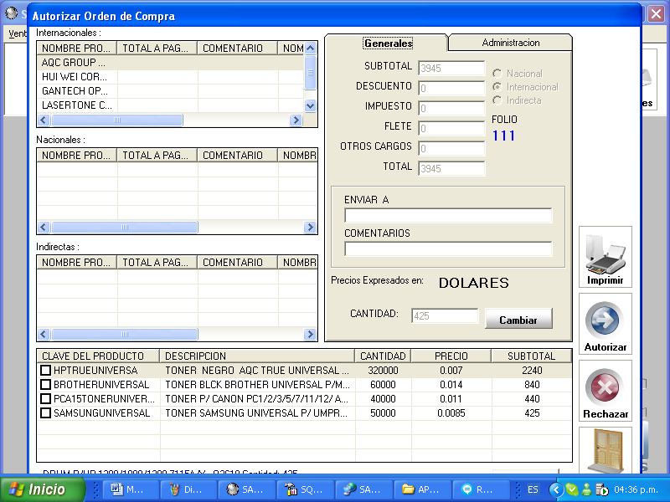
Existen dos pestañas la en la cual es donde también puedes modificar la cantidad de productos a comprar y se autoriza
Si es necesario de volver la orden otra vez a pre-orden para modificar información solo se da click en rechazar
Pantalla 2.K

La otra pestaña de administración proporciona el siguiente manejo de información desde devolver una orden ya cerrada y cancelar ordenes.
Antes de cancelar hay que seleccionar bien el tipo de orden
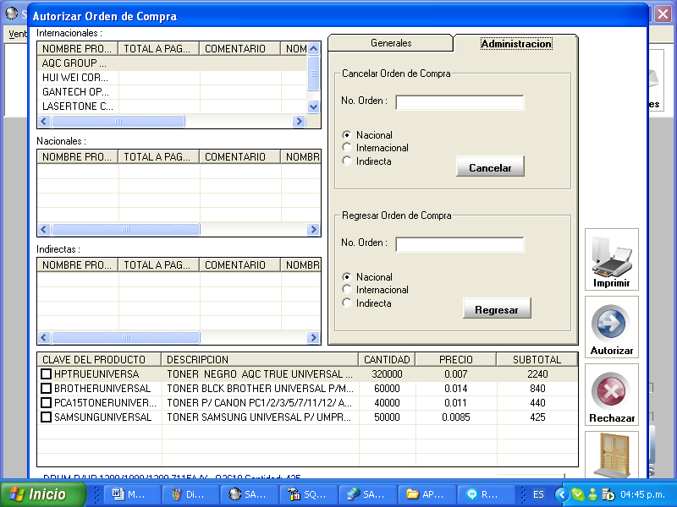
Permite devolver órdenes ya cerradas

Cuando ya es autoriza ya la Orden de Compra se pasa a la Pantalla de Imprimir Orden de Compra

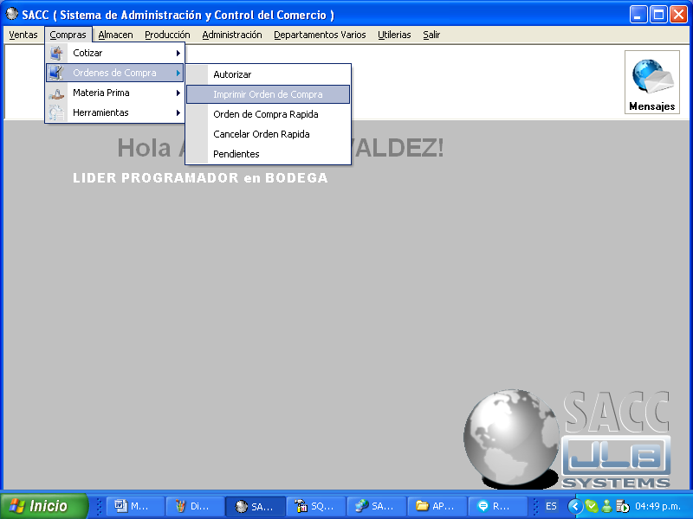

Este es el ultimo paso para cerrar la orden de compra solo aparecen en esta pantalla las que ya estan autorizadas.
En es ultimo si tu orden de compra lleva flete te permite ingresarlo, algún descuento con que se cuente u otro cargos que se puedan dar.
Paso2. Confirmar que no tenga algún otro cargo si no mandar imprimir y cerrar la orden de compra imprimiendo dos hojas.
Pero si cuentas con algún otro cargo como flete, descuento o algún otro cargo y presionar guarda y mandar a imprimir y dar cerrar orden
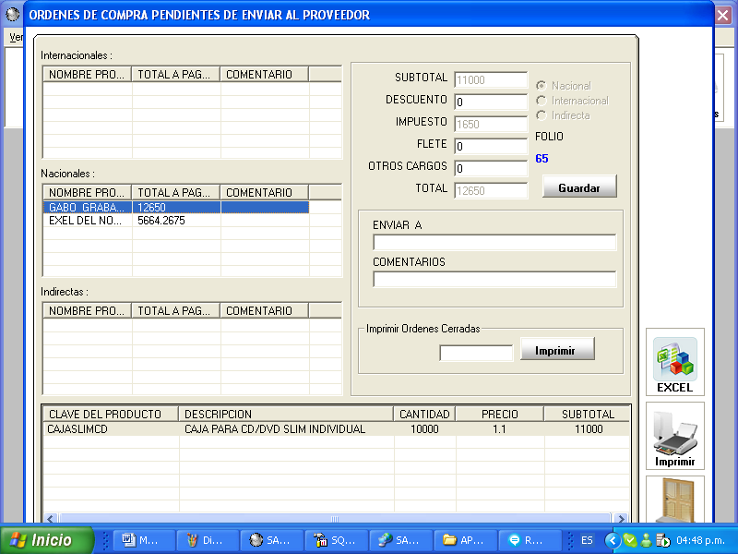
Paso1. Seleccionar al proveedor para que se desglose la lista de productos que en este paso ya debes de estar mas relacionado con este tipos de movimientos

